О М | 4 | 1 | 1 2
 | Диагностическая работа
по предмету «ОКРУЖАЮЩИЙ МИР»
 | 4 класс
Демонстрационный вариант
Инструкция по выполнению работы
На выполнение работы по предмету «Окружающий мир» даётся 60 минут.
Работа состоит из двух частей и включает в себя 18 заданий.
На выполнение заданий части 1 отводится 30 минут, в конце этого времени
ответы на задания части 1 сдаются. На выполнение заданий части 2 также
отводится 30 минут. Между выполнением заданий частей 1 и 2 предусмотрен
перерыв 10 минут.
Ответы на задания запиши в поле ответа в тексте работы.
При выполнении работы не разрешается пользоваться учебником,
рабочими тетрадями, словарём и другими справочными материалами.
Советуем выполнять задания в том порядке, в котором они даны. Для
экономии времени пропускай задание, которое не удаётся выполнить сразу,
и переходи к следующему. Постарайся выполнить как можно больше заданий.
 | Желаем успеха!

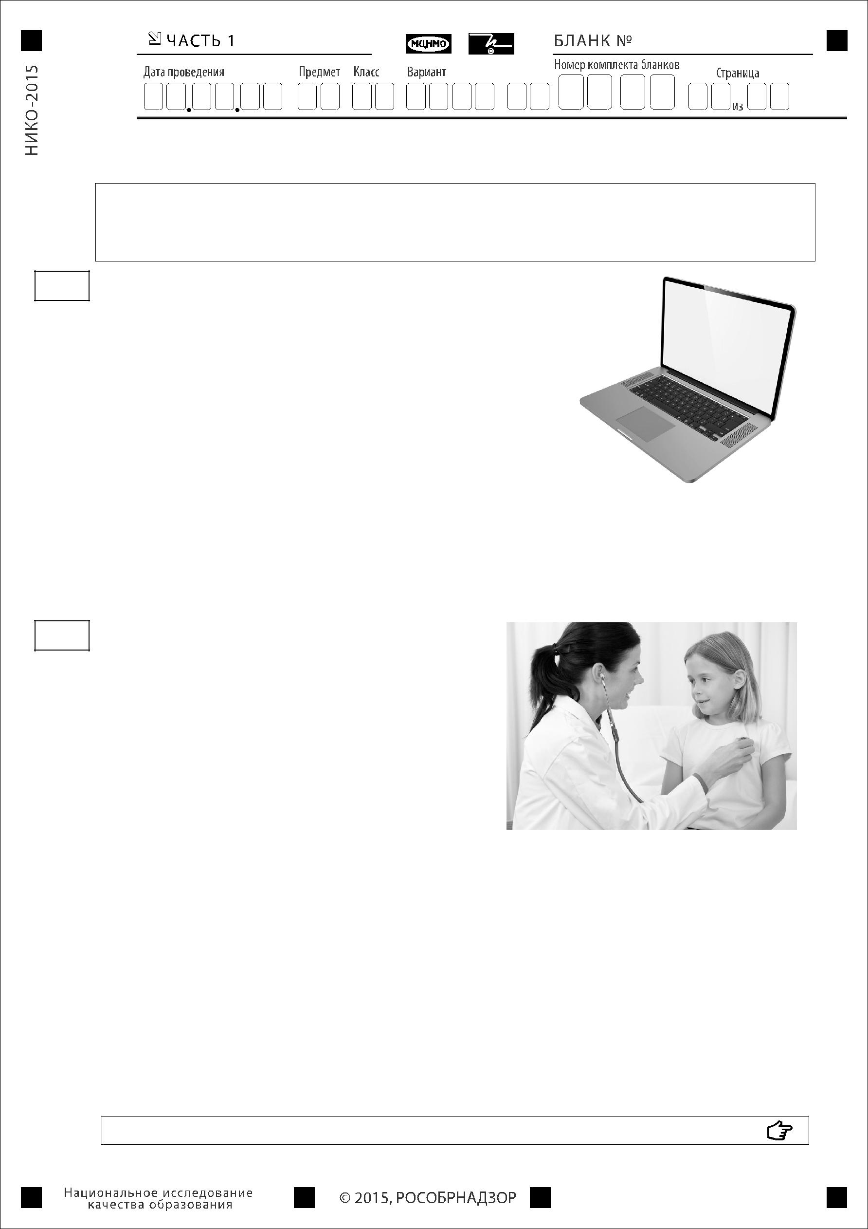 | О М | 4 | 2 1 2
 |  |  | Часть 1
 | При выполнении заданий 1–3 последовательно отвечай на каждый из
 | представленных вопросов. Ответы записывай чётко и разборчиво,
 | соблюдая нормы речи.
1 | Какой предмет изображён | на | фотографии?
Как люди обычно используют этот предмет?

Ответ:____________________________________

__________________________________________

__________________________________________

__________________________________________

__________________________________________________________________

__________________________________________________________________

__________________________________________________________________

- Представитель какой профессии изображён на фотографии? Какую работу выполняют люди этой профессии? Какие качества характера ты считаешь наиболее важными для людей этой профессии? Назови два-три качества и поясни свой выбор.

Ответ:_____________________________________________________________

__________________________________________________________________

__________________________________________________________________

__________________________________________________________________

__________________________________________________________________

__________________________________________________________________

__________________________________________________________________

Не забудь выполнить задания на другой стороне листа!

О М 4 | 3 1 2

Выбери только ОДНО из предложенных заданий (3.1 и 3.2) и напиши сочинение из 7–8 предложений.

Сочинение пиши чётко и разборчиво, соблюдая нормы речи.

3.1 Какого человека можно назвать другом? Объясни, почему важно, чтобы
у человека были надёжные друзья.

- 12 апреля в нашей стране отмечают День космонавтики. Какому событию посвящён этот праздник? Объясни, почему для человечества важно развитие космоса.

Ответ: ____________________________________________________________

__________________________________________________________________

__________________________________________________________________

__________________________________________________________________

__________________________________________________________________

__________________________________________________________________

__________________________________________________________________

__________________________________________________________________

__________________________________________________________________

__________________________________________________________________

__________________________________________________________________

__________________________________________________________________

__________________________________________________________________

__________________________________________________________________

__________________________________________________________________

__________________________________________________________________

__________________________________________________________________

__________________________________________________________________

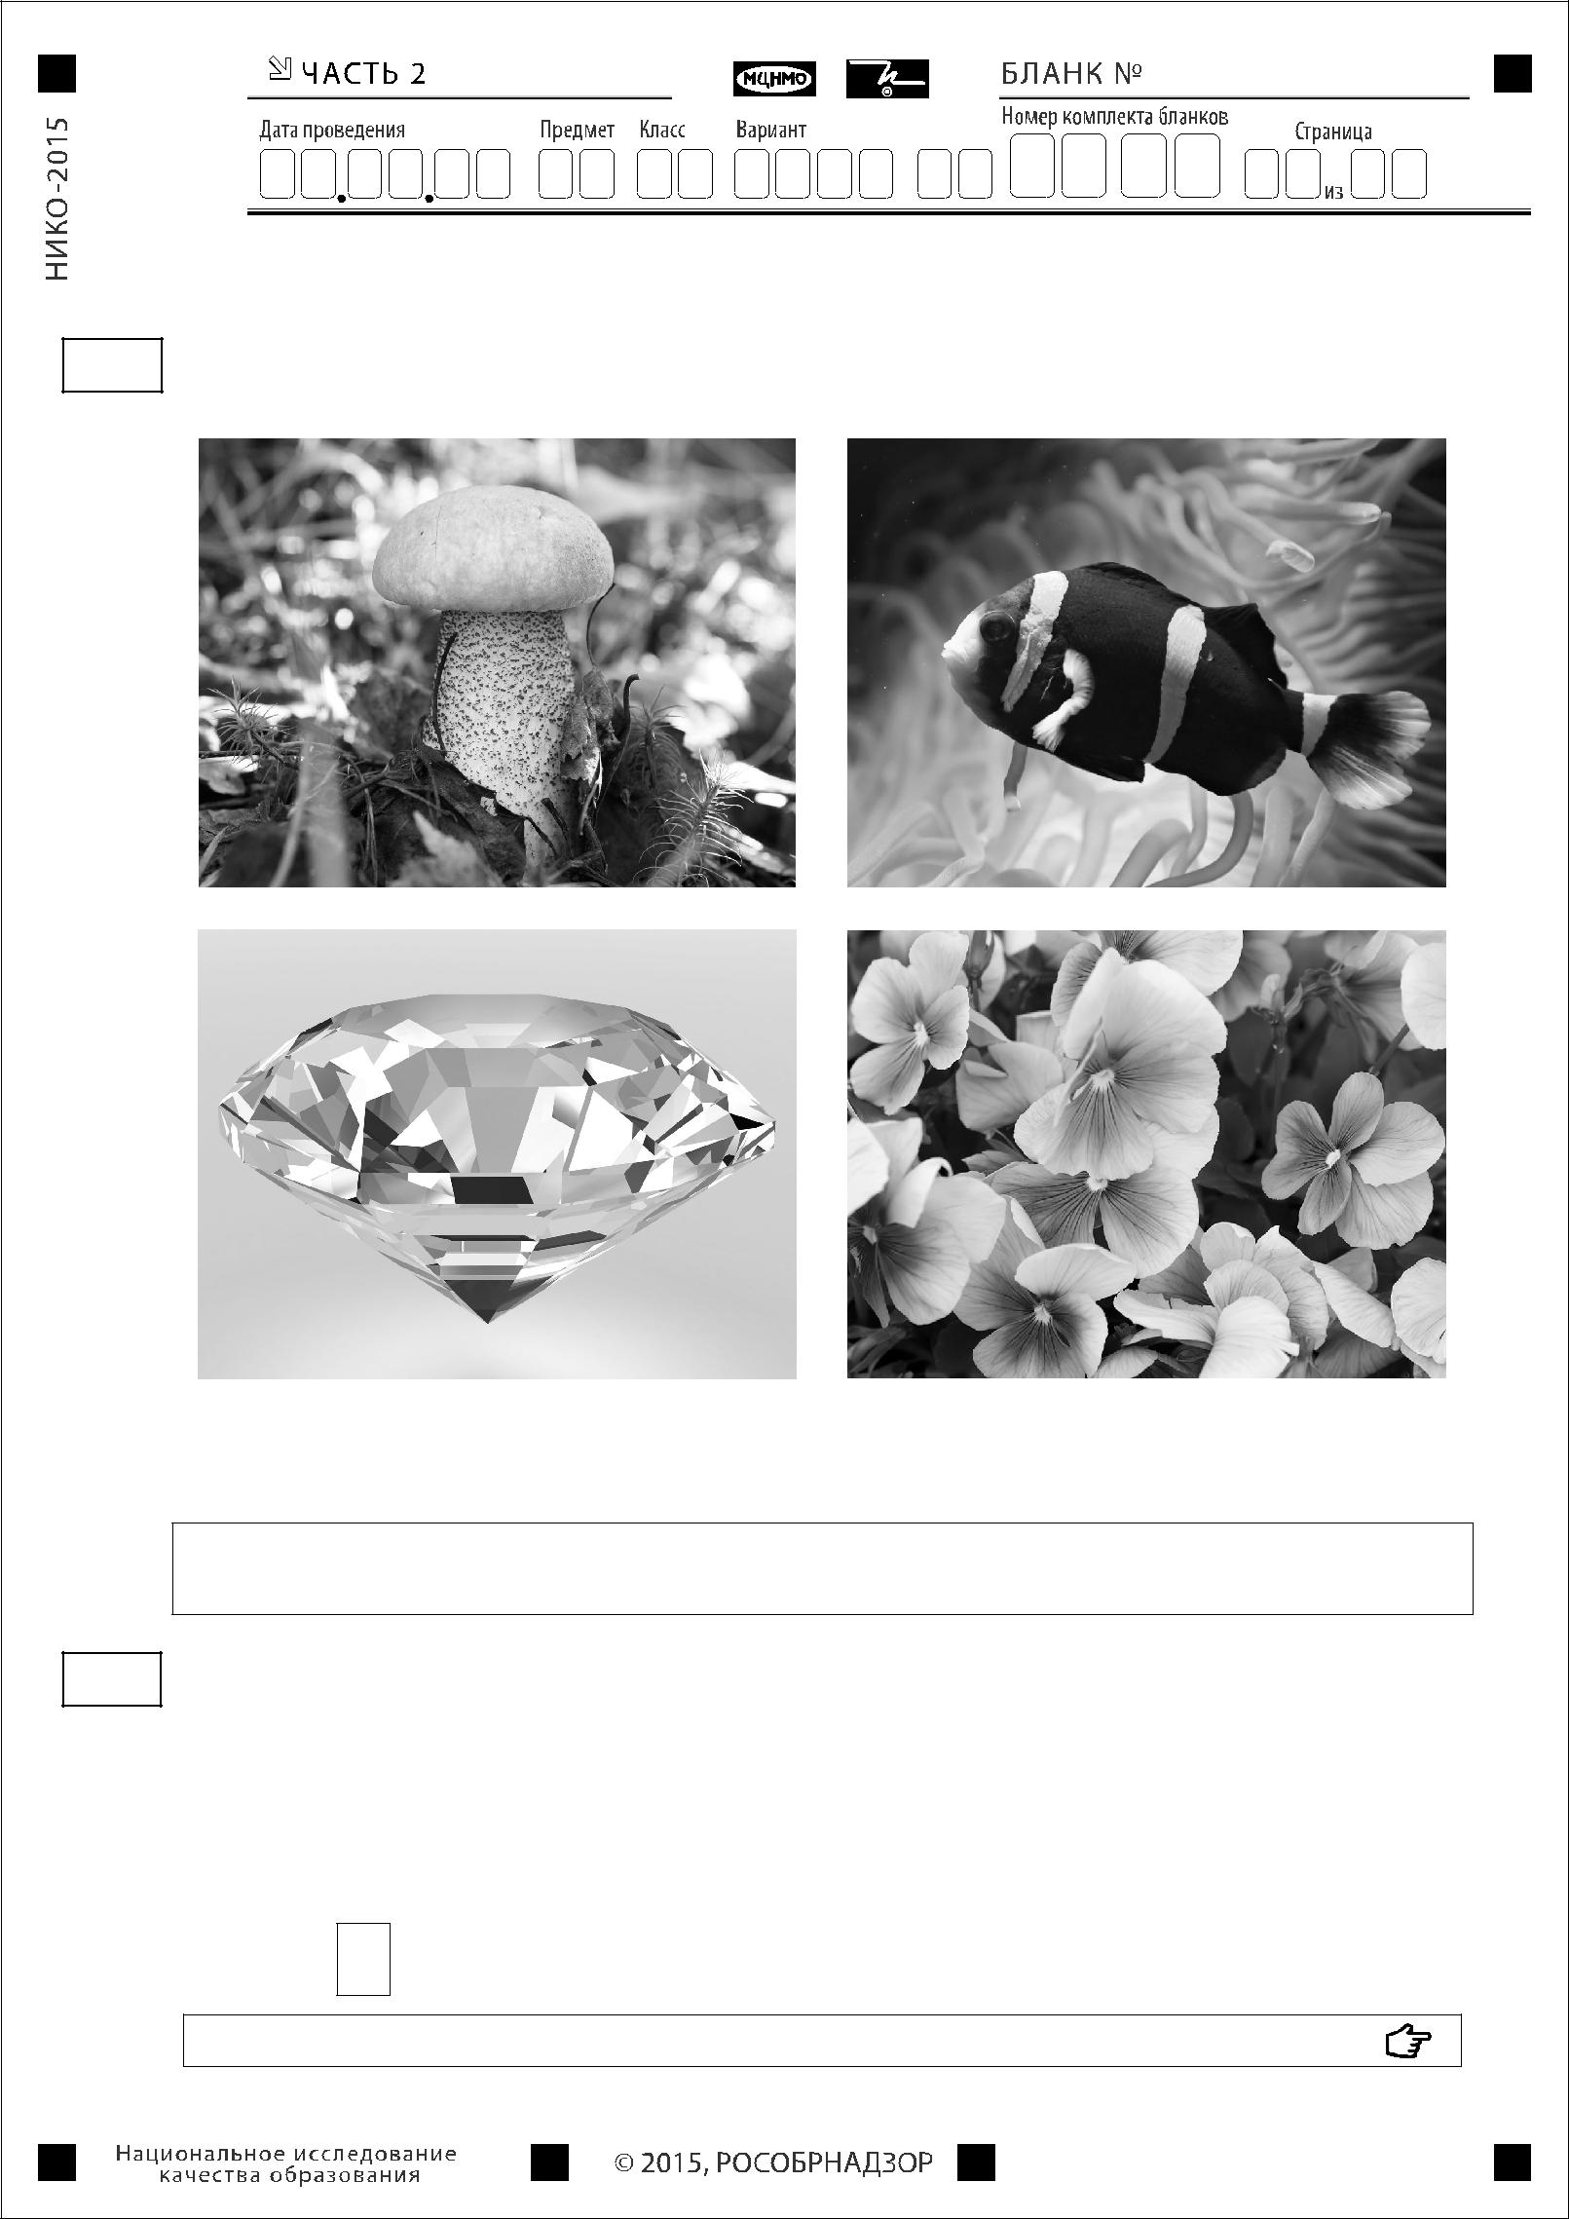О М 4 | 4 1 2

Часть 2

- На каких рисунках изображены объекты живой природы? Запиши номера рисунков.

1) 2)

3) 4) Ответ: ___________________________.

В заданиях 5–8 выбери один правильный ответ и запиши его номер в поле ответа.

- Что относится к явлениям природы?

  - постройка дома

  - извержение вулкана

  - асфальтирование дорог

  - вырубка леса

Ответ:

Не забудь выполнить задания на другой стороне листа!

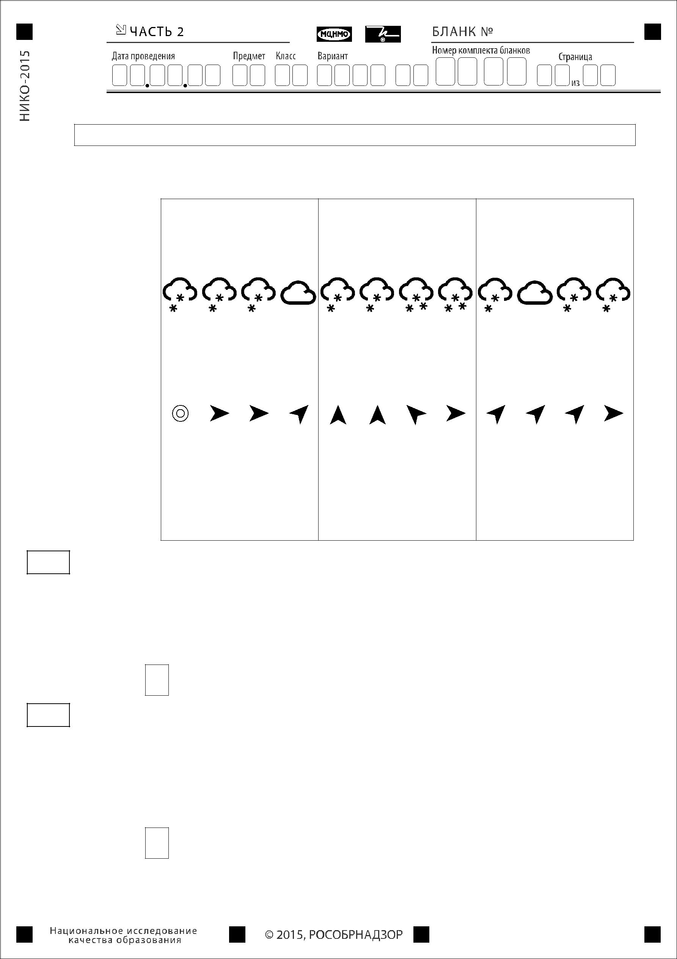О М 4 | 5 1 2

Рассмотри таблицу и выполни задания 6 и 7.

На интернет-сайтах погоды можно встретить подобные таблицы. Внимательно изучи прогноз погоды на трое суток.

Суббота, 10 января | Воскресенье, 11 января Понедельник, 12 января

Ночь Утро День Вечер Ночь Утро День Вечер Ночь Утро День Вечер

Облачность и
атмосферные
осадки
Температура, | –8 | –6 | 0 | –2 | –3 | –4 | –2 | –1 | –1 | –2 | –1 | –4
°C

Ветер
 | Ш | З | З | ЮЗ | Ю | Ю | ЮВ | З | ЮЗ | ЮЗ | ЮЗ | З
Влажность | 92 | 95 | 89 | 91 | 94 | 88 | 91 | 88 | 87 | 85 | 82 | 82
воздуха, %

- Выбери верное утверждение о погоде на эти трое суток.

  - На протяжении всех трёх суток будет идти снег.

  - В субботу днём будет дуть южный ветер.

  - Влажность воздуха возрастёт в ночь с воскресенья на понедельник.

  - В понедельник будет сильное похолодание.

Ответ:

- Что обозначается в таблице значком ?

  - температура воздуха

  - направление ветра

  - влажность воздуха

  - атмосферные осадки

Ответ:

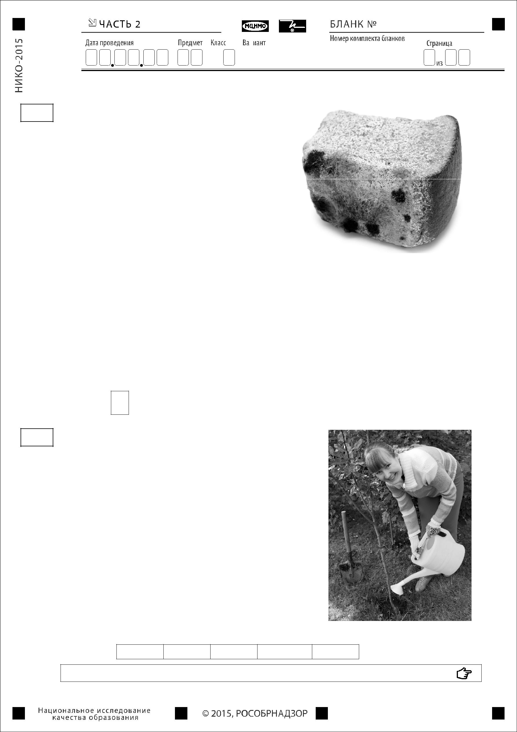О М 4 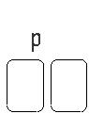 6 1 2

8

9

Иван проводил наблюдения за появлением плесени на кусочках хлеба.

Он взял | два | одинаковых |  |  | кусочка
и положил |  | их | во |  | влажные
полиэтиленовые пакеты. |  |  |  | Один пакет
с хлебом | он | поместил |  | в | закрытый
деревянный кухонный шкаф, а другой убрал в холодильник. Через несколько дней Иван обнаружил, что сначала плесень появилась на кусочке, который

был в шкафу, а спустя | ещё некоторое
время — на том, | который был
в холодильнике.
Ответ на какой вопрос хотел получить Иван в результате своего эксперимента?

- Зависит ли скорость прорастания плесени от температуры окружающего воздуха?
- Зависит ли вид плесени от сорта хлеба?

- Погибает ли плесень на кусочках хлеба от недостатка света?

- Нужны ли свет и вода для прорастания плесени на хлебе?

Ответ:

Анна решила посадить дерево на своём дачном участке. Расставь по порядку номера действий, которые она должна осуществить.

- полить выкопанную ямку водой
- полить посаженное дерево
- поместить растение в ямку
- засыпать ямку землёй
- выкопать ямку

Номера действий в правильном порядке запиши в таблицу. Ответ:

Не забудь выполнить задания на другой стороне листа!

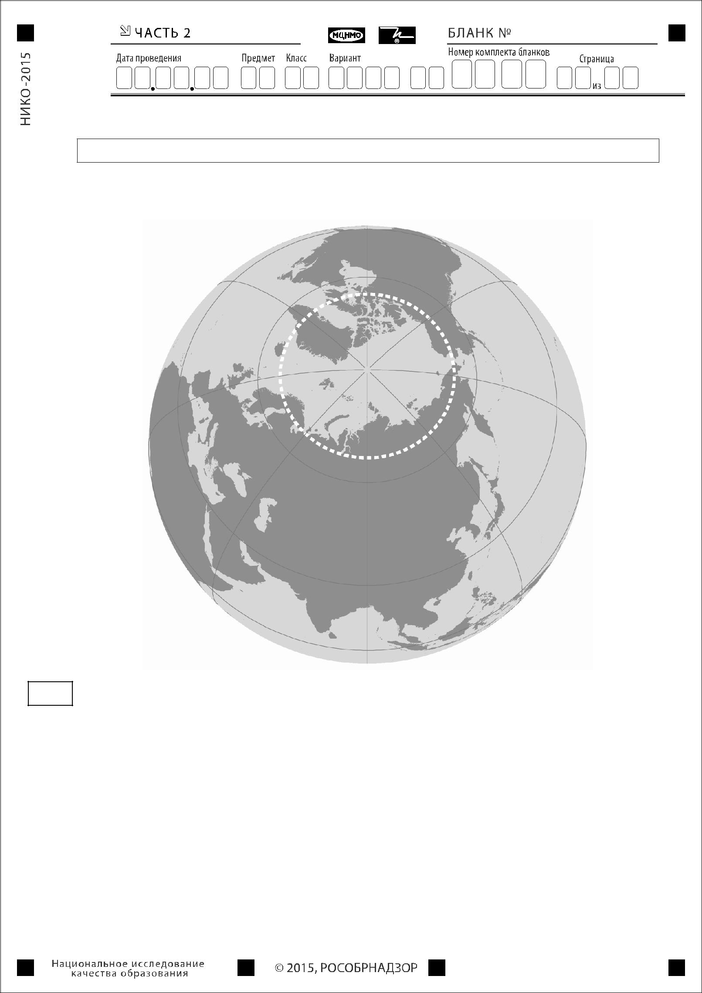 | О М | 4 | 7 | 1 2
 | Рассмотри рисунки и выполни задания 10 и 11.
 | Внимательно рассмотри карту. На ней белым пунктиром выделен район Земли.
10 | Как он называется?
 | Ответ: ___________________________.

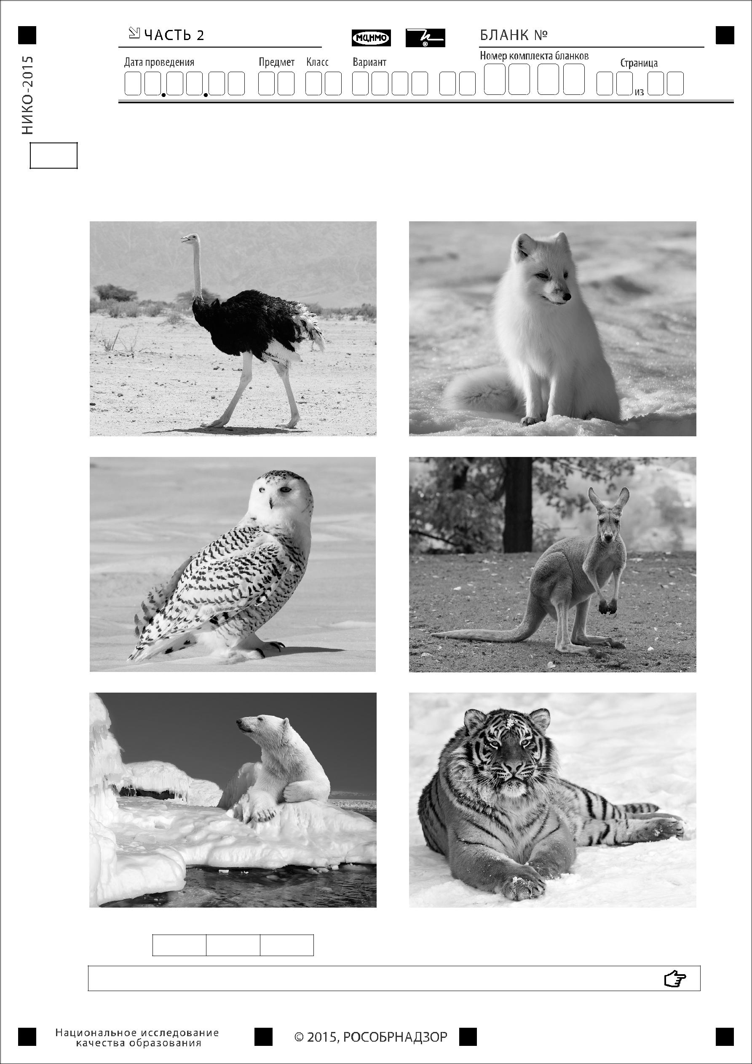О М 4 | 8 1 2

- Ниже представлены изображения животных. Какие три из этих животных обитают в естественной среде (не в зоопарке) на территории, выделенной белым пунктиром на карте на предыдущей странице? Запиши номера, под которыми указаны эти животные.

1) 4)

2) 5)

3) 6)

Ответ:

Не забудь выполнить задания на другой стороне листа!

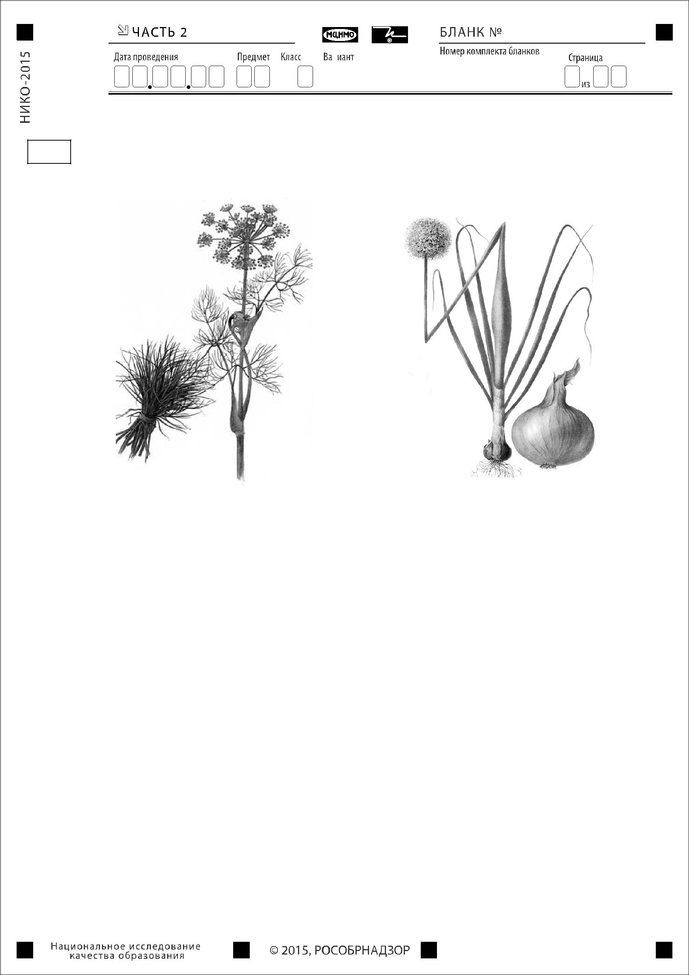О М 4 9 1 2

- Рассмотри рисунки, прочитай текст и сравни описания укропа и лука. На основании описаний укажи хотя бы одно сходство и одно различие этих растений.

Особое место среди однолетних травянистых культурных растений, хорошо переносящих низкие температуры и нетребовательных к почве, занимает укроп. Однако для нормального роста и развития ему требуется хорошая освещённость участка. При затенении посевов листья светлеют, стебель вытягивается и поникает.

Лук, травянистое культурное растение, относительно морозоустойчив. Всходы переносят пониженные температуры и заморозки. В начале своего развития лук требователен к влаге, однако позже избыток её задерживает созревание луковицы. Репчатый лук нетребователен к свету. Для успешного культивирования лука необходимы плодородные почвы.

Сходство: _________________________________________________________

__________________________________________________________________

__________________________________________________________________

Различие: _________________________________________________________

__________________________________________________________________

__________________________________________________________________

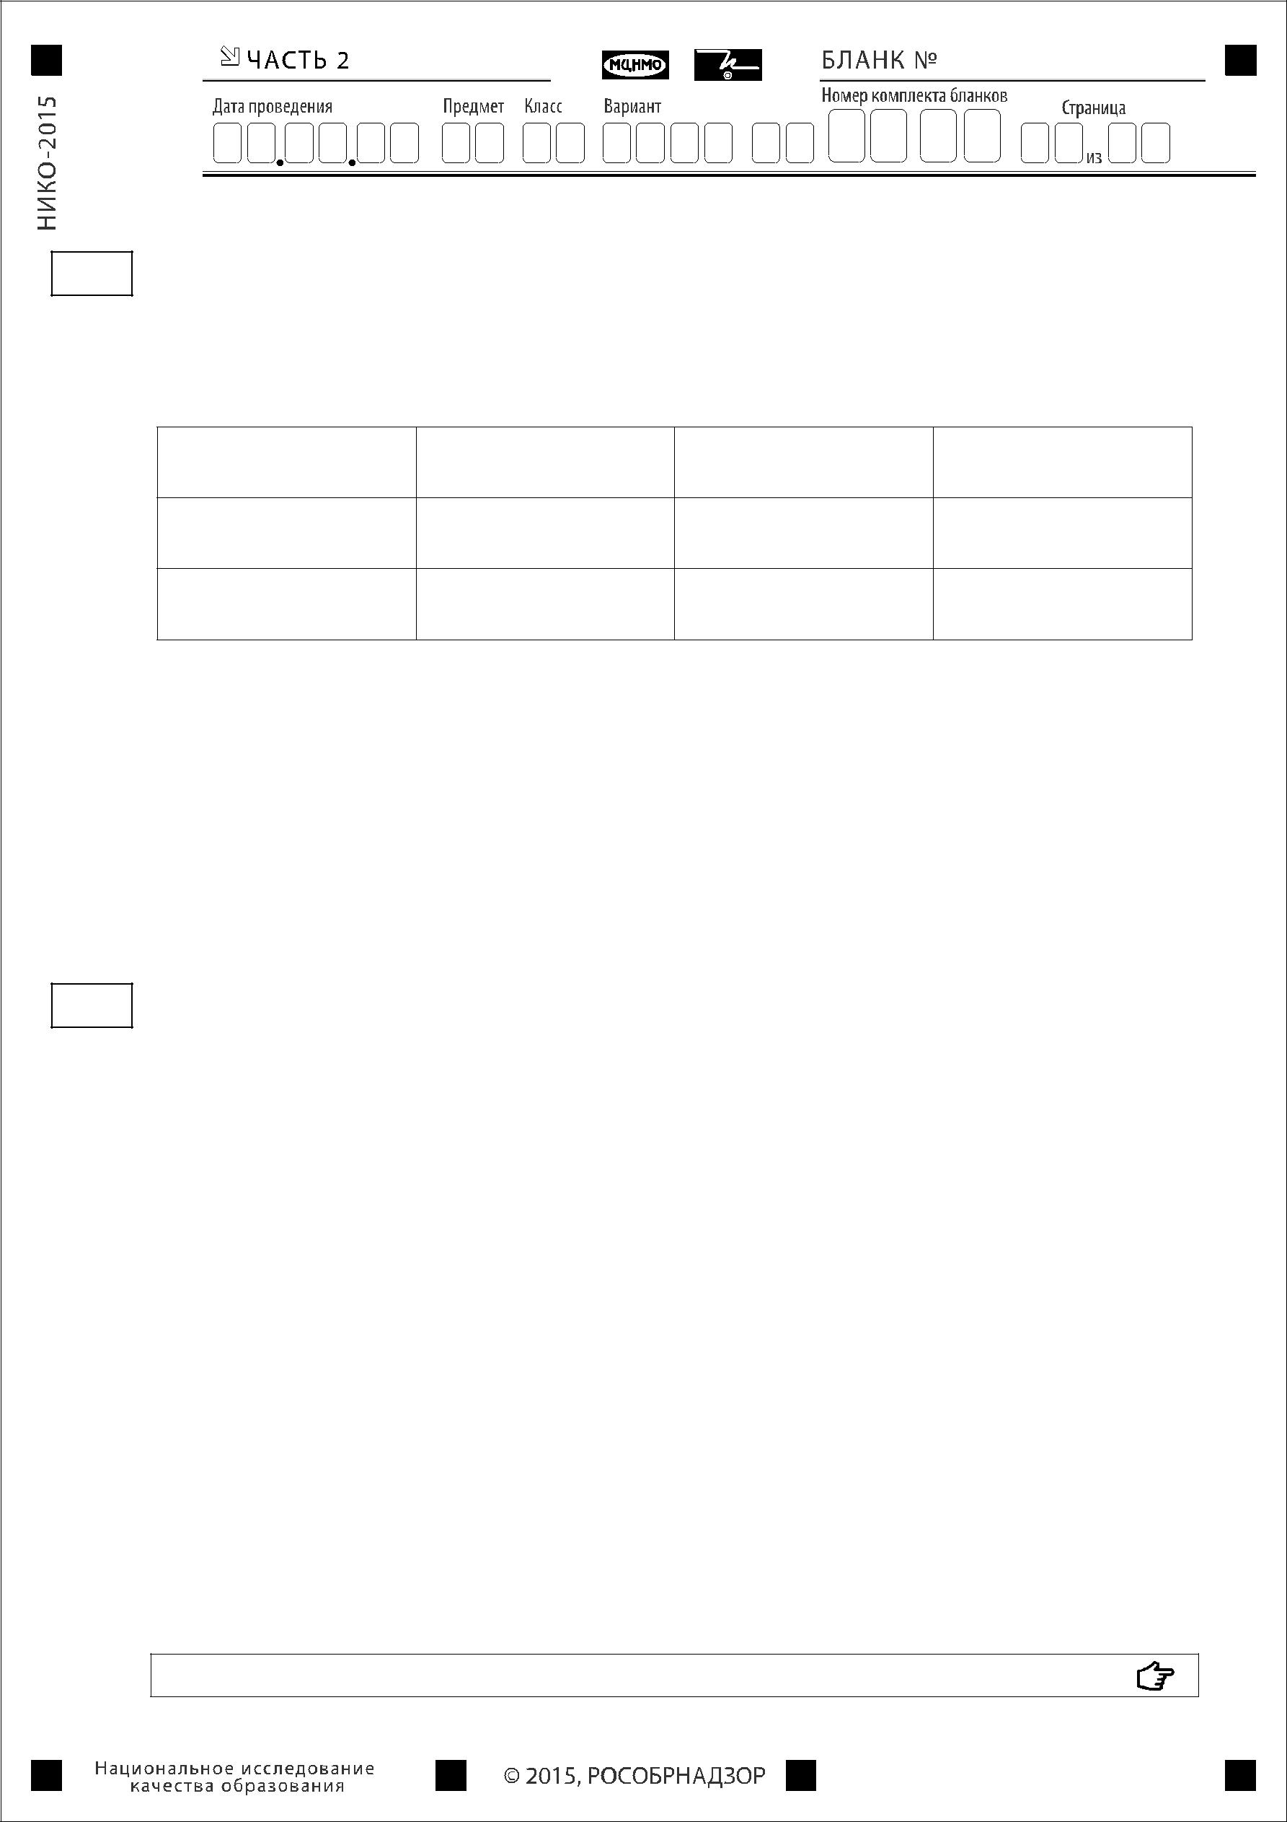 | О М | 4 |  | 1 0 | 1 2
13 Заполни пропуски | в таблице «Природные зоны», |  |  | используя | названия
и описания из приведённого ниже списка. Запиши на место каждого пропуска
номер выбранного названия или описания.
 |  | Природные зоны
Зона | Животное |  | Растение | Природные
 |  |  |  | условия
 |  | Рысь
 |  |  | Полынь

Список названий и описаний природных условий:
- лиственница
- постоянно или сезонно жаркий климат и малое количество осадков
- ящерица круглоголовка
- устойчивый снежный покров, холодные продолжительные зимы
- лес
- пустыня

- В каждом случае к началу фразы подбери её продолжение так, чтобы верно составить правило: для этого к каждой позиции первого столбца подбери соответствующую позицию из второго столбца.

 | Начало фразы |  | Продолжение фразы
А) | Если ты поранил кожу, | 1) | то не пытайся ходить,
Б) | Если ты почувствовал резкую боль в ноге, |  | а срочно обратись к врачу.
В) | Если ты решил принять солнечные | 2) | то | воспользуйся
 | ванны, |  | специальным |  | защитным
 |  |  | кремом.
 |  | 3) | то промой ранку, помажь
 |  |  | вокруг | неё | зелёнкой
 |  |  | и наложи | на | ранку
 |  |  | стерильную повязку.

Запиши в таблицу выбранные цифры под соответствующими буквами.

Ответ: | Начало фразы | А | Б | В
 | Продолжение фразы

Не забудь выполнить задания на другой стороне листа!

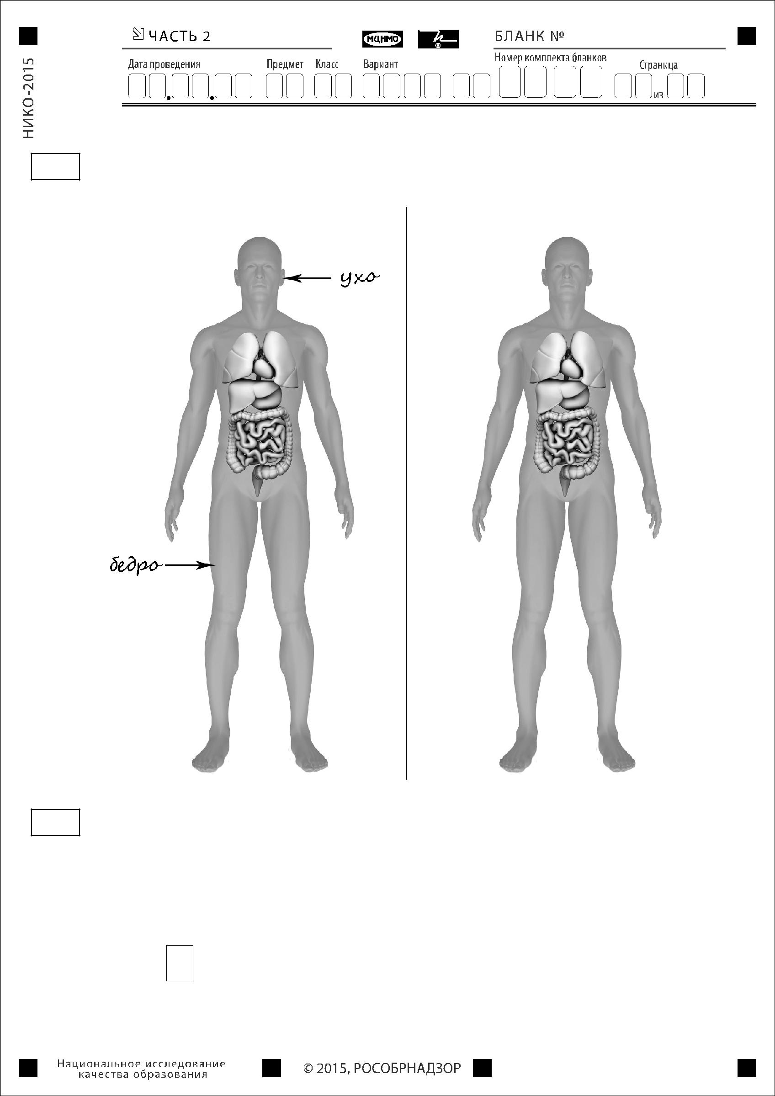О М 4 | 1 1 1 2

- Рассмотри изображение человека. На изображении справа покажи стрелками и подпиши колено, кисть руки, лёгкие человека.

Пример: Ответ:

- Какие органы выводят из организма человека ненужные и вредные вещества?

  - почки

  - суставы

  - кости

  - мышцы

Ответ:

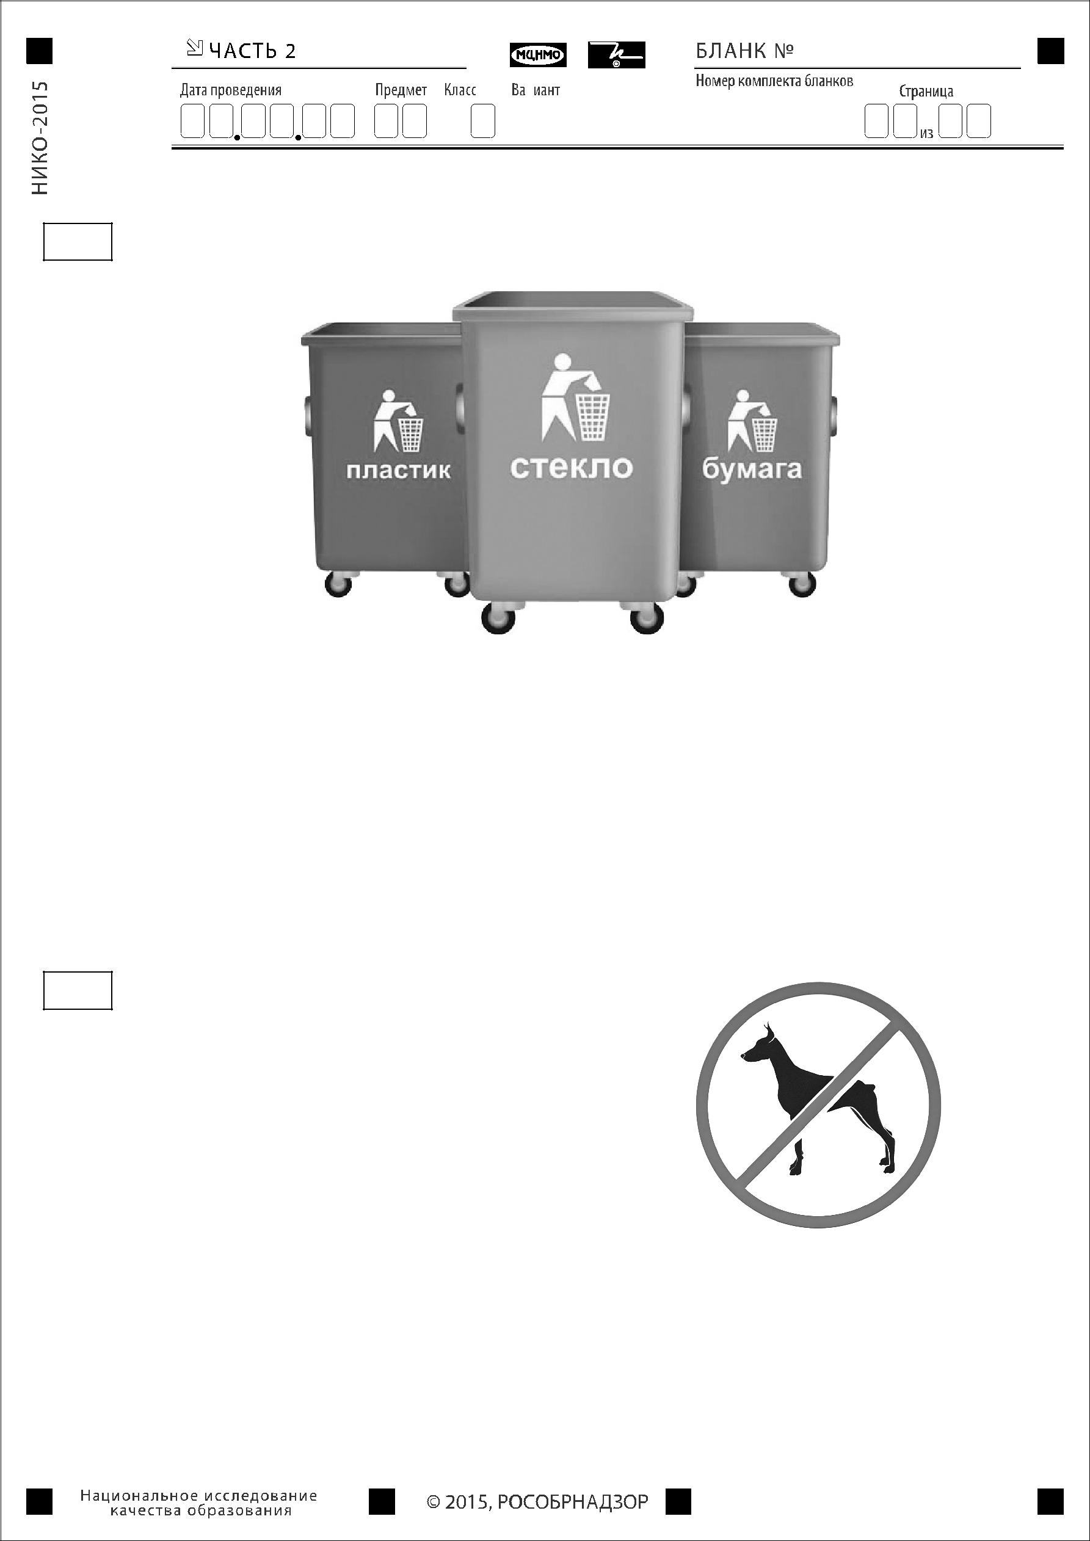О М 4 1 2 1 2

- Рядом с твоим домом установили три бака для раздельного сбора бытового мусора.

Какие предметы ты положишь в бак «пластик»? Запиши номера этих предметов.

- старую кастрюлю
- использованную тетрадь
- пятилитровую канистру для питьевой воды
- использованную шариковую ручку
- порванный полиэтиленовый пакет

Ответ: ___________________________.

- Внимательно рассмотри знак.

Как ты думаешь, какое правило установлено этим знаком?

Напиши это правило.

Правило:__________________________________________________________

__________________________________________________________________

__________________________________________________________________

